Universitatea Tehnică din Cluj-Napoca
Facultatea de Automatică și Calculatoare
Automatică și Informatică aplicată

CAG în Proiect de Automatizare
Student : Ciordaș Dragoș Florin | Coordonator:
Grupa: 30113 | Assist. Eng. Dan Gota
2019-2020

Cuprins

Prezentarea generală a limbajului Visual LISP 3
Realizarea proiectului in Autocad folosind Visual LISP 5
Bibliografie 7

Prezentarea generală a limbajului Visual LISP

Common Lisp (Steele, 1990) este dialectul pe care l-a dezvoltat Comisia de standardizare a Lisp-ului X3J13 din cadrul ANSI (American National Standard Institute).
Datorită flexibilităţii deosebite a limbajului, care parcă invită la implementări aventuroase, procesul de standardizare a fost unul de durată, dar după anul 1990 a fost finalizat în varianta care este acceptată astăzi de cele mai multe implementări Common Lisp.

AutoLISP este un dialect al limbajului de programare Lisp creat special pentru a fi utilizat cu versiunea completă a AutoCAD-ului.
Lisp facilitează o abordare multi-strat în programare. Implementările orientate-obiect ale acestui limbaj îi conferă toate trăsăturile cunoscute ale paradigmei.
În mod particular, programarea multi-strat înseamnă construcţia de straturi de definiţii funcţionale, ceea ce invită la o abordare bottom-up în rezolvarea problemelor.

Pe lângă limbajul principal, majoritatea funcțiilor primitive sunt pentru geometrie, accesând baza de date DWG internă a AutoCAD-ului sau manipulând entitățile grafice din AutoCAD.

Pentru a accesa acest mediu de programare, e nevoie doar de comanda “VLISP”, în AutoCAD , care ne va deschide fereastra :
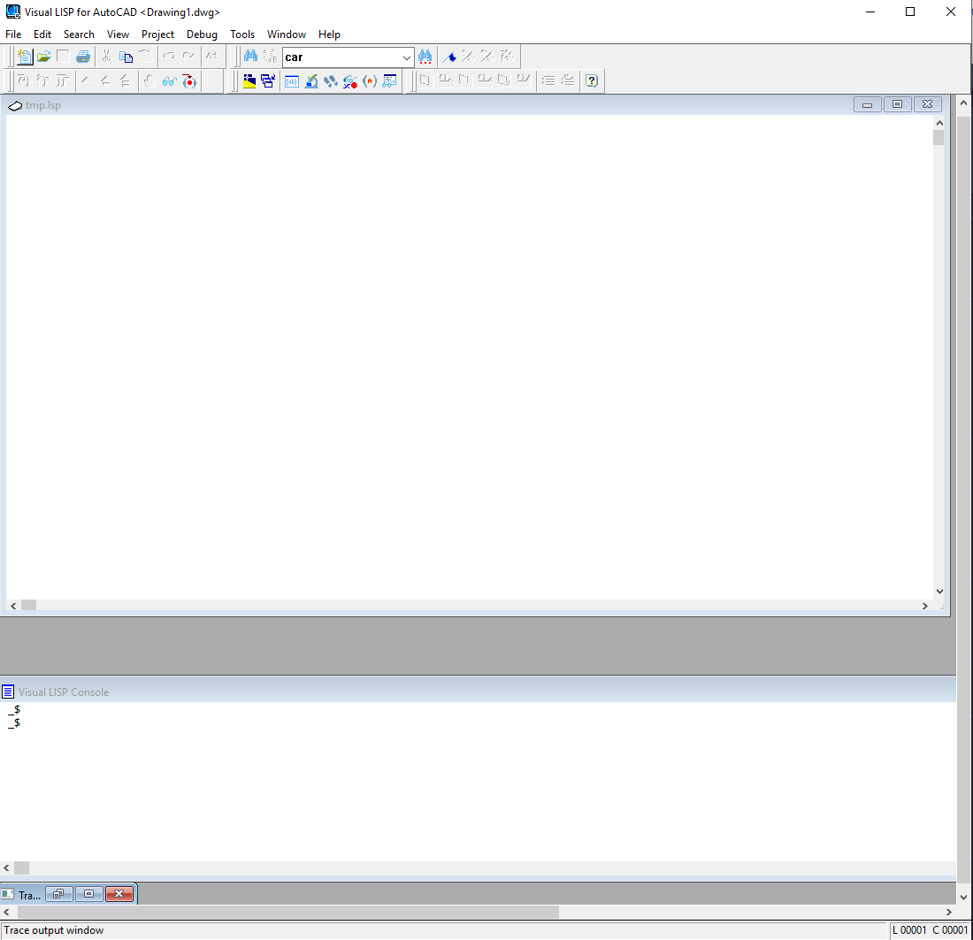

Realizarea proiectului în Autocad folosind Visual LISP

Dupa scrierea codului și actionarea butonului “LOAD ACTIVE EDIT WINDOW” (marcat cu roșu),
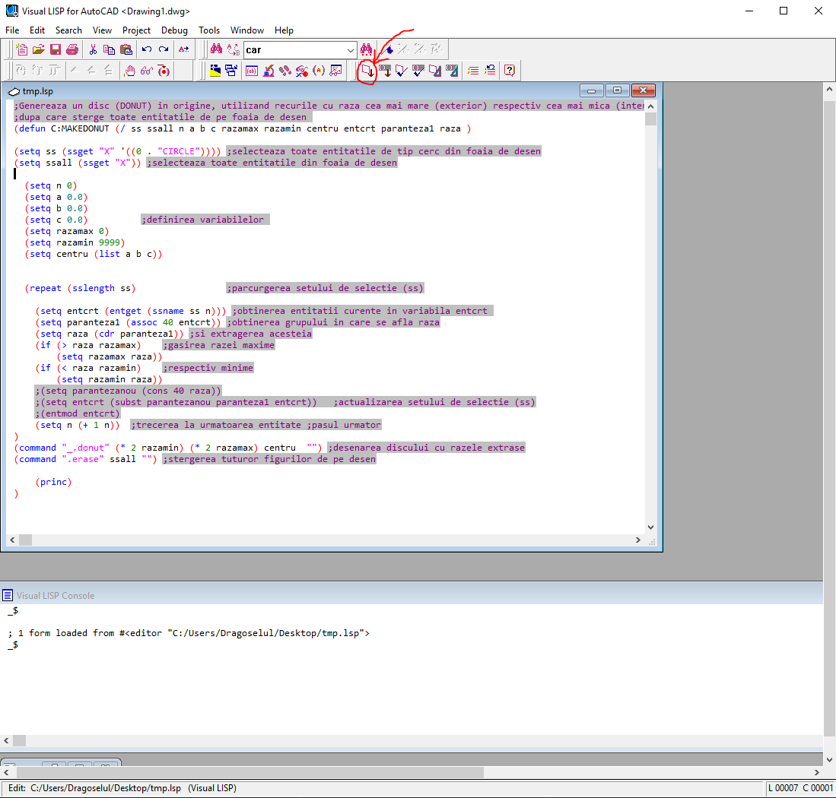

putem utiliza noua comandă “MAKEDONUT”.

Printscreen-ul atasat mai jos, prezinta un desen în care avem diverse forme, text și hașuri .

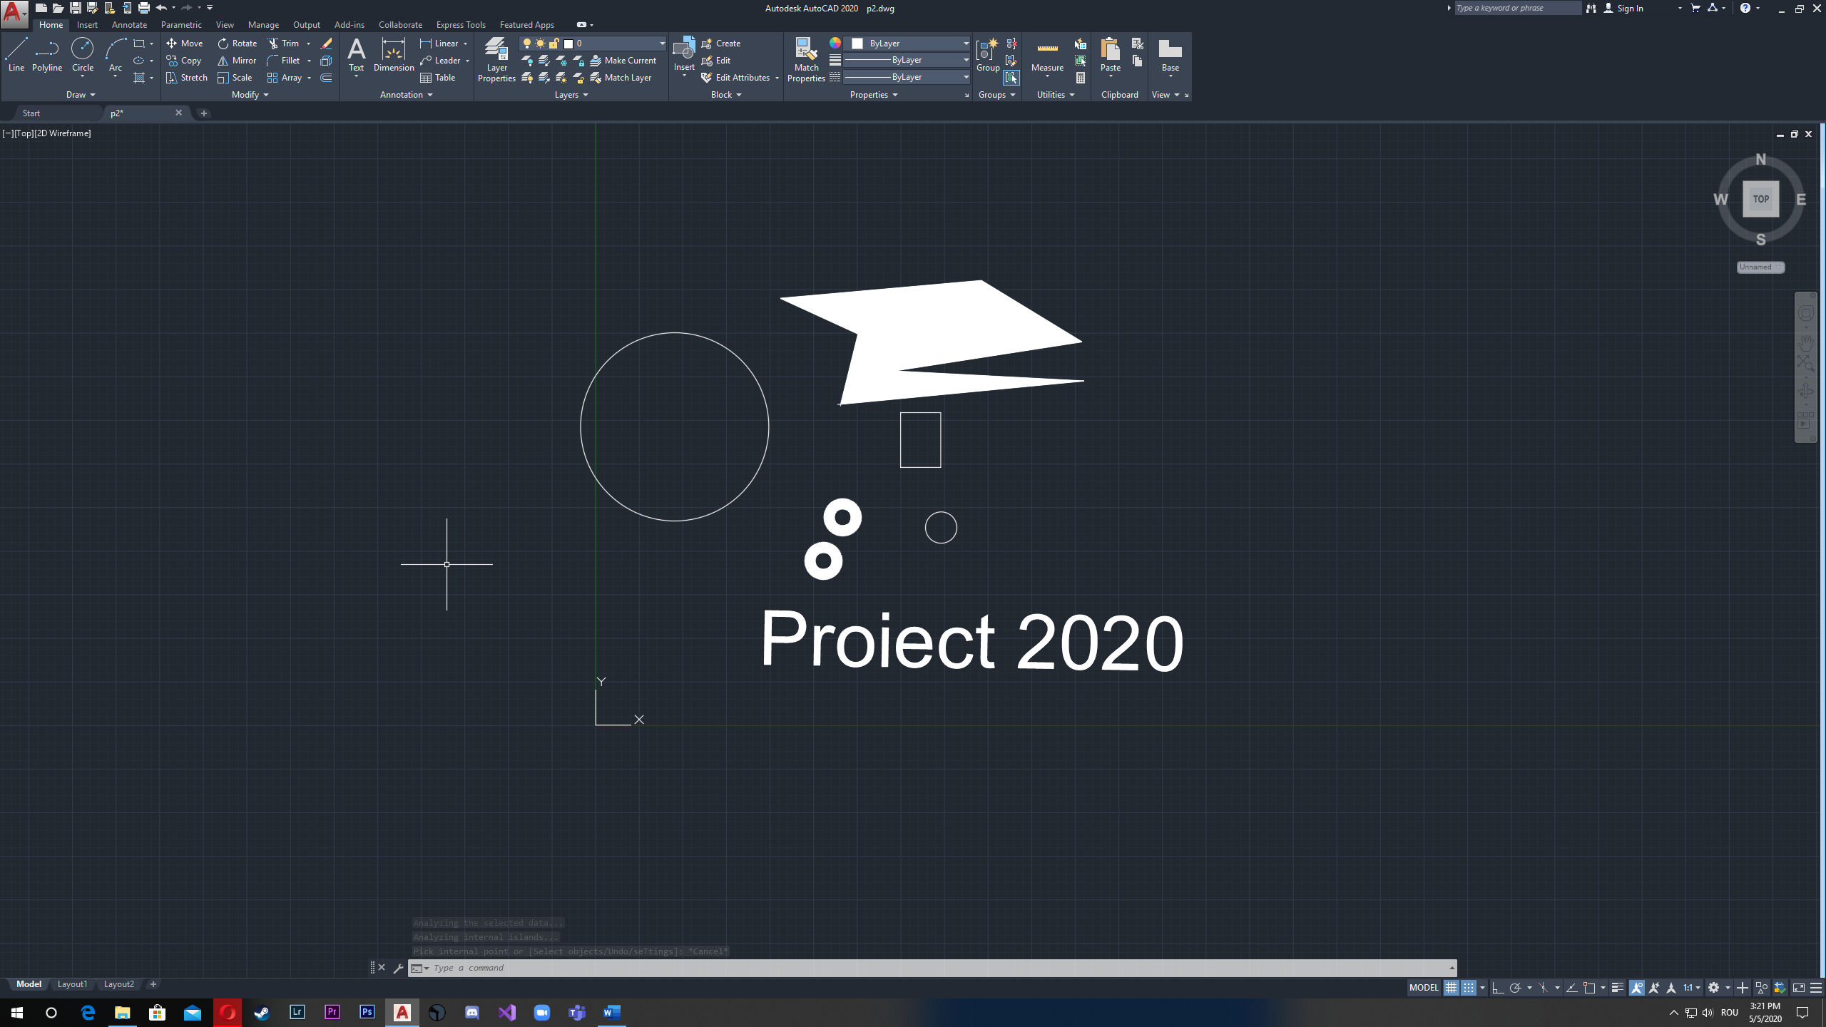

Dupa utilizarea comenzii create, desenul se actualizeaza si devine :
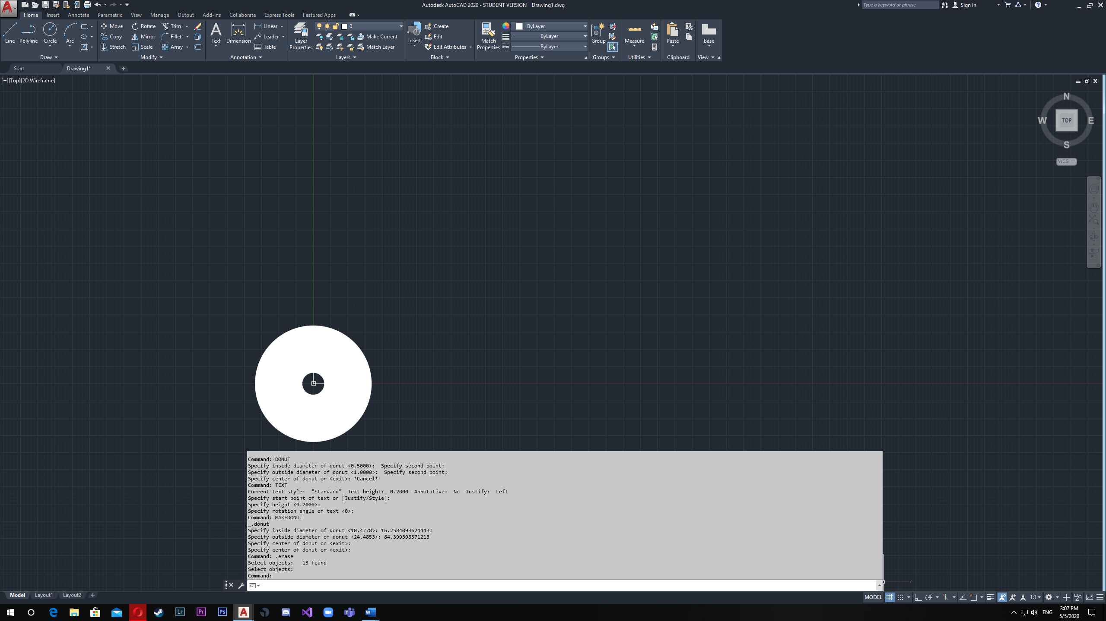

Bibliografie

- https://en.wikipedia.org/wiki/AutoLISP
- https://forums.autodesk.com/t5/visual-lisp-autolisp-and-general/lisp-help/td-p/8780415
- https://profs.info.uaic.ro/~dcristea/cursuri/IA/2009-2010/Cap2.pdf

